[Упіймай метелика](https://www.pedrada.com.ua/article/2221--muzichna-kazka-dlya-dtey-zrochka-ta-druz)

Світлана Бойченко

­­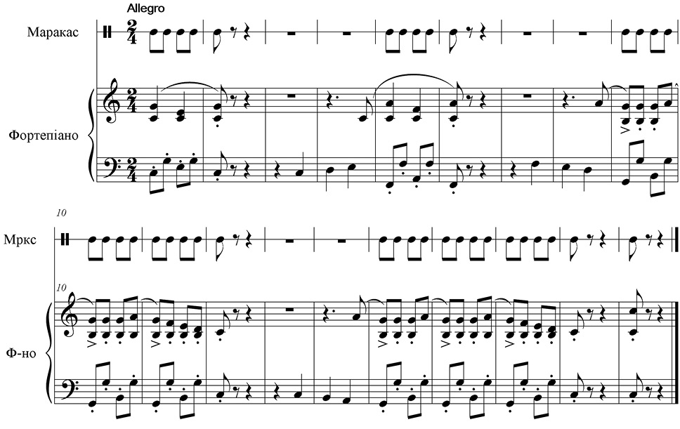

Сонечко

Слова і музика Світлани Бойченко

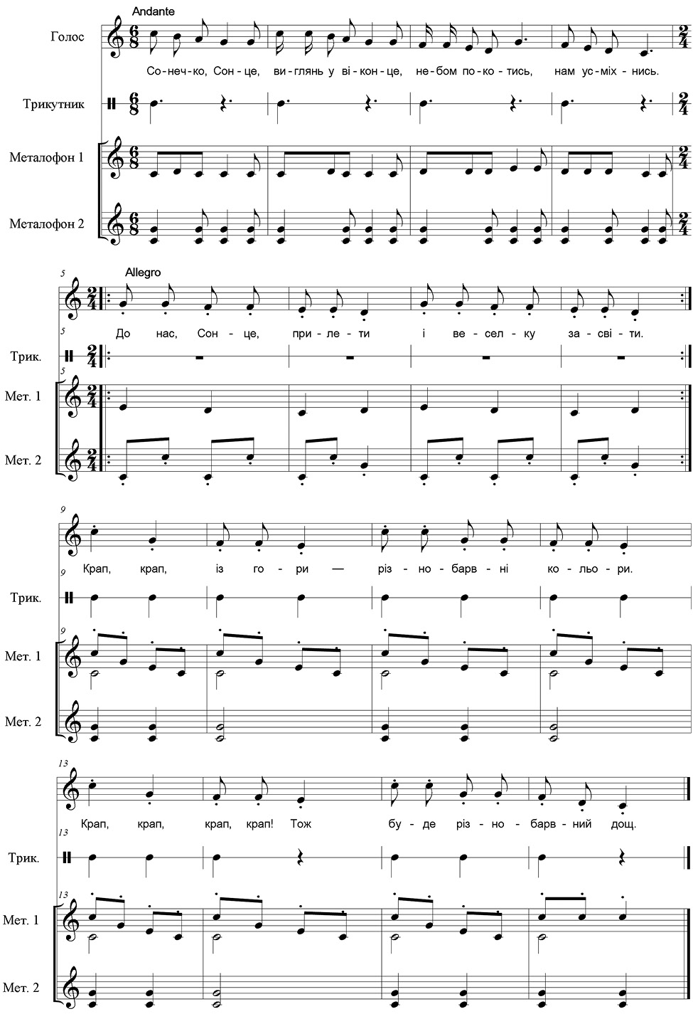

Сонечко, Сонце, виглянь у віконце,

Небом покотись, нам усміхнись.

До нас, Сонце, прилети і веселку засвіти. / *Двічі*

Крап, крап, із гори — різнобарвні кольори.

Крап, крап, крап, крап! Тож

Буде різнобарвний дощ.